VI COLOQUIO DE INVESTIGACIÓN EDUCATIVA EN ARGENTINA

Desafíos para la investigación educativa en escenarios de crisis. Construyendo comunidades y futuros posibles

Resumen Ampliado para Sesiones de ATs/GTs

- Área temática: GT Usos de información estadística y acceso a datos públicos
- Título del Trabajo: Modelo de análisis para el diseño y monitoreo de política educativa con enfoque territorial en la Ciudad de Buenos Aires. El uso del Indicador de Vulnerabilidad Social (IVS) y los resultados de las pruebas de evaluación estandarizadas.
- Autores/as (máximo tres): Con, Melina – melina.con@bue.edu.ar
- Título del Proyecto / identificación de la investigación e institución en la que se inscribe el trabajo: Equipo Indicadores Socioeducativos. Coordinación de Datos, Estadísticas e Indicadores Educativos (DEIE), Unidad de Evaluación Integral de la Calidad y Equidad Educativa (UEICEE), Ministerio de Educación de la Ciudad de Buenos Aires
- Palabras clave: Vulnerabilidad Social – Enfoque Territorial - Logros Educativos

Introducción

Se presenta el Indicador de Vulnerabilidad Social (IVS), en sus aspectos metodológicos y su potencialidad como herramienta para la planificación de política educativa y contextualizar estudios del campo de la educación. El trabajo tiene dos objetivos: compartir e identificar los cambios en la estructura social de la Ciudad de Buenos Aires para los últimos 20 años para caracterizar el ámbito socio-territorial de las escuelas y aplicar el IVS para examinar la asociación entre los logros educativos y el contexto socio-territorial.
El IVS es una medida estadística sintética de vulnerabilidad social que considera distintos aspectos de las condiciones de vida de la población y su heterogeneidad, midiendo la intensidad del déficit en los hogares en cada dimensión (habitacional, educativa, de salud, demográfica y económica). Cada una de ellas recibe una ponderación, conceptual, según el nivel de desfavorabilidad que tenga. La metodología se diseñó en el año 2006 y se aplicó sobre los Censos Nacionales de Población, Hogares y Viviendas (CNPHyV) del INDEC 2001, 2010 y 2022. Por medio del procesamiento de la Encuesta Anual de Hogares (EAH) de IDECBA se dispone de la serie interanual. Sin embargo, la ventaja de la estimación en base a información censal radica en que se obtienen resultados a diferentes niveles de desagregación geográfica, posibilitando una mirada socio-territorial que trasciende los límites de la Comuna y departamentos en el caso del resto del país.
La relación entre los logros educativos y el contexto social, así como la necesidad de estudios que vinculen ambas problemáticas fue desarrollada por múltiples autores. El factor institucional (políticas y programas que consideren la heterogeneidad de entornos y necesidades) es fundamental para entender aquella relación, la intención de este trabajo es destacar un modelo como recurso para su abordaje.

Varios autores enfatizaron la importancia de considerar las condiciones sociales en las que transcurre la escolarización. En este sentido, Tedesco (2009), Tenti Fanfani (2009) y López (2004) destacan que las oportunidades de aprendizaje se encuentran condicionadas por factores socioeconómicos, familiares y territoriales que exceden el ámbito escolar.
Su relación con el GT seleccionado se basa en que se presenta un modelo que aplica la triangulación de datos censales y los originados en las pruebas de evaluación FEPBA, para poner en relación contexto y logro educativo. Se propone como herramienta de análisis socioterritorial que contextualiza las evaluaciones, y sirve para el diseño de política educativa y estudio de distintas problemáticas.
La triangulación del IVS con fuentes de datos del Ministerio de Educación de la Ciudad de Buenos Aires amplía las posibilidades de análisis ya que sirve para construir clasificaciones o tipologías de escuelas, examinar la correlación con indicadores educativos y la asociación con el lugar de residencia de los alumnos como insumo de análisis de la segregación escolar. En este caso el ejercicio se realiza con los resultados de las pruebas de evaluación FEPBA (Finalización de Estudios Primarios en la Ciudad de Buenos Aires) para ver la relación entre la vulnerabilidad y los logros con enfoque territorial.
La difusión y uso del IVS trascendió el ámbito del GCB: fue utilizado por investigadores del CONICET, tesistas de distintas universidades; también por la Dirección de Estadística del Ministerio de Educación de la Provincia de Buenos Aires. Posteriormente, fue tomado como desarrollo base por la OEI para la construcción del ICSE (Índice de Contexto Social de la Educación) en conjunto con la Dirección de Planeamiento del Ministerio de Educación de la Nación, que sirvió en la distribución eficiente y equitativa de recursos y creación de escuelas en entornos vulnerables, entre otras políticas. Además se utilizó para el abordaje de la segregación escolar combinando información del entorno social de las escuelas con las características propias de la matrícula escolar Índice de Situación Social de los Alumnos del Nivel Primario (ISSAP) así como para construir una tipología de escuelas de nivel inicial del sector privado.

Aspectos teórico-metodológicos

El enfoque conceptual adoptado para el diseño del IVS, partió de la definición utilizada por Robert Castel en 1991 quien entiende la vulnerabilidad social como un continuo entre una zona de “integración” y otra de “exclusión”, a diferencia de los estudios de pobreza y exclusión que en aquella época abordaban estas problemáticas como si fueran estados de privación o carencias -ya sean estructurales o coyunturales- de un conjunto de bienes y servicios básicos o de los recursos monetarios para acceder a esos consumos, sin rescatar la gama de situaciones intermedias. En cambio, según este autor, la vulnerabilidad debe ser comprendida como un fenómeno complejo, más dinámico y multicausal, que afecta a toda la estructura social -en la medida del riesgo en que se encuentre-, no solo a quienes clásicamente son considerados “pobres”. Su definición refiere a la capacidad de los hogares para responder a los distintos contextos económicos y acceder a oportunidades que surgen de la sociedad, política y mercado.

Al elaborar el IVS 2001, se decidió operacionalizar la vulnerabilidad social según el enfoque en 2 dimensiones: activos materiales y activos no materiales. Dentro de cada una se definieron subdimensiones con indicadores resumen de los aspectos mensurables y de mayor relevancia a la hora de evaluar las condiciones de vida de los hogares.

La estructura de ponderaciones se definió en función de los siguientes criterios: que cada aspecto o subdimensión opere en diferente medida; dentro de cada una de ellas se puedan distinguir niveles de exposición o desventaja (moderado o crítico); que el resultado total resulte fácil de interpretar y se pueda promediar por área. Para ello se definió un rango de 0 a 1 cuyo valor más elevado refiere a condiciones de vulnerabilidad severa (hacinamiento crítico + vivienda crítica + con dependencia y esfuerzo económico + déficit en salud + clima educativo bajo); que los resultados sean comparables en el tiempo y las ponderaciones sean fijas en cada medición. Así, cada hogar asume el valor que le corresponde según su situación en cada subdimensión y su nivel de criticidad. Para obtener resultados para universos específicos se calculan los promedios de esos grupos (por ejemplo, promedio de IVS en hogares con menores, o para los jóvenes que no estudian ni trabajan) al nivel de desagregación geográfica de la fuente de datos.

Tabla 1. Estructura de Ponderación del IVS

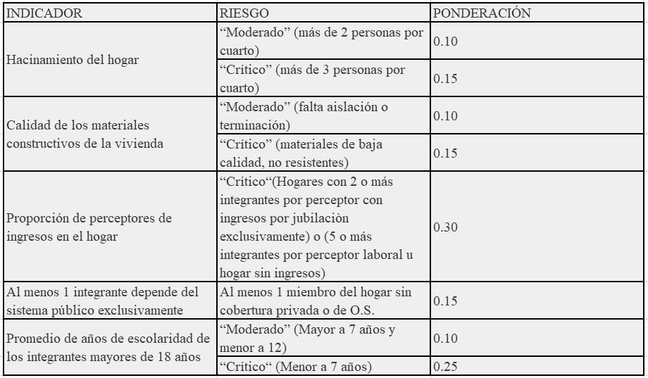
Fuente: UEICEE-ME, Equipo Indicadores Educativos

Las formas de distribución y concentración de la vulnerabilidad en el espacio urbano reflejan dinámicas económicas, tendencias sociodemográficas y acciones de política pública implementadas (socioambientales, económicas y de reordenamiento urbano, entre otras). En este sentido, el territorio, como construcción social, se conforma a partir de procesos de aglomeración y decisiones que se redefinen constantemente. Distintos factores intervienen en esa constante transformación. Uno de los fundadores de la corriente crítica dentro de la geografía, Harvey David, planteaba que el espacio debe ser entendido como espacio social porque “el desarrollo urbano está determinado por una compleja articulación de factores: el crecimiento demográfico, la localización de las actividades productivas, las decisiones políticas y los procesos de acumulación del capital. Estos elementos, en su interacción, configuran el espacio social y la forma concreta de la ciudad” (Harvey, 1997).
El mapa social de la CABA elaborado a partir del IVS, expresa la interacción de todos esos procesos y de las identidades que la conforman. Sirve para identificar patrones de distribución de la vulnerabilidad y su heterogeneidad con fines descriptivos y clasificatorios.
El modelo plantea un enfoque territorial donde se vincula los resultados de la evaluación FEPBA 2023 con la censal del IVS 2022 para abordar la segregación, es decir, ver cómo se distribuyen geográficamente las escuelas según sus resultados en las pruebas con relación al contexto socio-territorial donde se emplazan las escuelas, poniendo el foco en el sector de gestión Estatal.

Hallazgos:

- De la evolución intercensal, IVS por componente

Entre 2001 y 2022 el IVS disminuyó en todas las Comunas de la Ciudad de forma similar (Ver gráfico 1) pero el cambio más significativo se produjo hacia 2010. Esta evolución sugiere que hubo un mejoramiento en ciertos aspectos estructurales de las condiciones de vida de los hogares, que también se verifica con el índice de NBI (Necesidades Básicas Insatisfechas que elabora el INDEC) el cual disminuyó de 7,1% a 4,8% en esos 21 años.
Gráfico 1. Promedio de IVS por Comuna. Evolución intercensal. CABA, 2001-2010-2022.
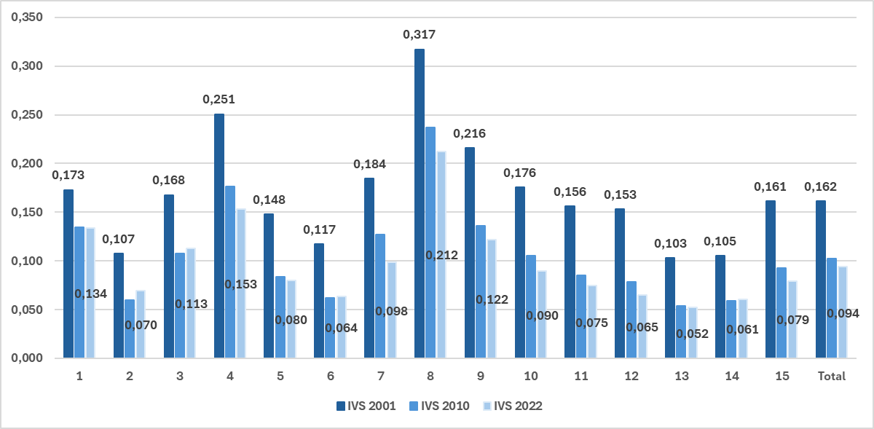
Fuente: UEICEE - Equipo Indicadores Socio-Educativos. Elaboración propia en base a datos del CNPHyV, 2001-2010-2022 (INDEC)
Se puede notar que el descenso del IVS se vio mayormente impulsado por la amplia reducción de la vulnerabilidad crítica dentro de la dimensión de Carga de dependencia económica: En el año 2001 esa condición afectaba al 40,5% de los hogares mientras que en el 2022 sólo al 8,2%. Esto puede ser efecto de la disminución de los nacimientos en la Ciudad, según el IDECBA la Tasa Bruta de Natalidad pasó de 14,1 a 7,8 en esos 21 años, lo cual aminora la carga de dependencia demográfica al haber menos niños por perceptor de ingresos generando menos exigencia económica. La otra dimensión que refleja una menor incidencia de la vulnerabilidad es el clima educativo del hogar: la categoría “Sin vulnerabilidad” subió de 69% a 76% debido a que descendió el nivel “bajo” correspondiente a población con primaria incompleta. Se puede suponer que el mejoramiento se produjo a raíz de la implementación de políticas, a nivel nacional y jurisdiccional, que promovieron la escolarización, la retención de matrícula y la terminalidad de los estudios (por ej. la Ley de Educación Nacional N.º 26.206 y los programas de acompañamiento de las trayectorias y fortalecimiento).
Gráfico 2. Descomposición del IVS por dimensión según categoría de intensidad. Evolución intercensal. CABA, 2001 - 2022.
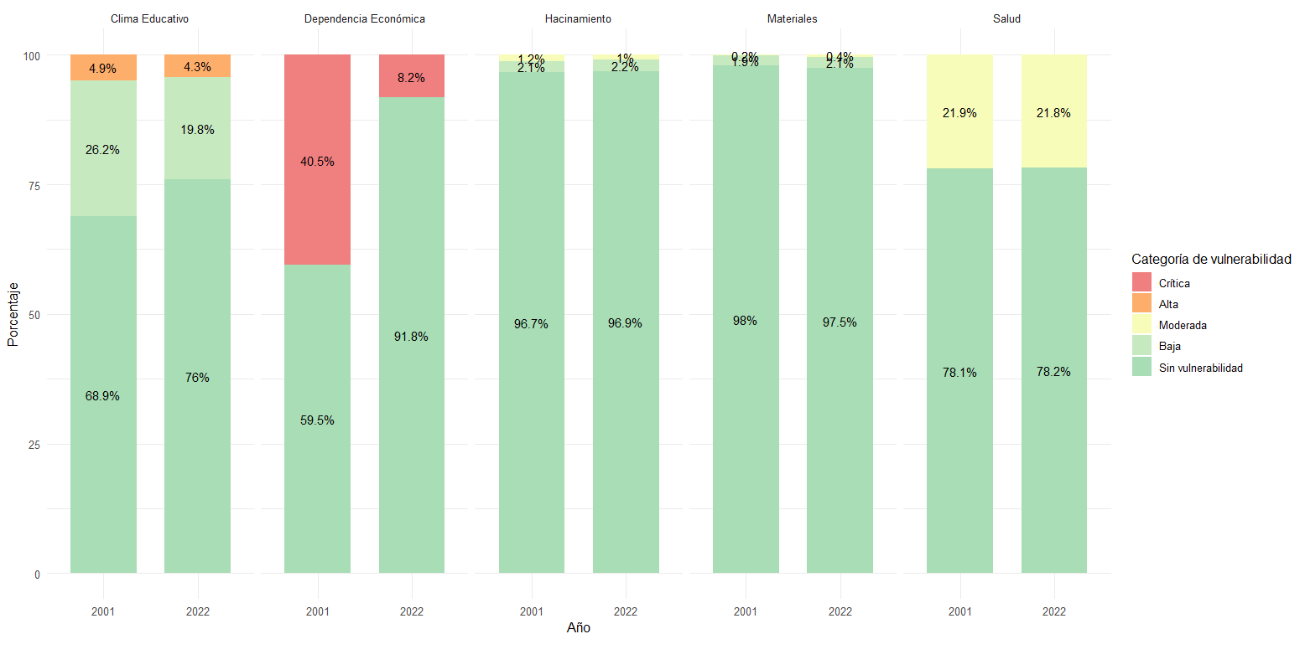
Fuente: UEICEE - Equipo Indicadores Socio-Educativos. Elaboración propia en base a datos del CNPHyV, 2001-2010-2022 (INDEC)

- Polarización y segmentación hacia 2022

En el mapa siguiente se clasifican las Comunas en quintiles según sus promedios de IVS, y se utiliza el desvío estándar para dar cuenta de la heterogeneidad dentro de cada Comuna (fue aplicado a los valores del IVS de los radios censales que las componen). Como puede notarse, a medida que las Comunas asumen valores más elevados de IVS, la heterogeneidad resulta mayor indicando ésto una mejor captación de situaciones diferentes de los hogares a medida que se agudiza la vulnerabilidad.
Mapa 1. Promedio y Desvío Estándar del IVS de los hogares por Comuna. CABA
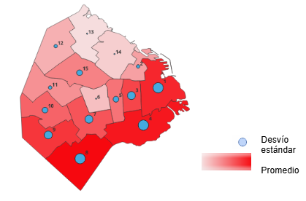
Fuente: UEICEE - Equipo Indicadores Socio-Educativos. Elaboración propia en base a datos del CNPHyV, 2022 (INDEC)
Al calcular el IVS a nivel de radio censal, se pueden diferenciar los contextos que se manifiestan al interior de la Ciudad y su heterogeneidad. Y clasificando los radios en deciles de IVS, cada grupo queda representado por un color dentro de una escala donde el verde remite a la menor vulnerabilidad (“Sin vulnerabilidad”) y el rojo a la mayor (“Muy alta”).
Mapa 1: Deciles del promedio de IVS de los hogares, por radio censal. CABA, 2022
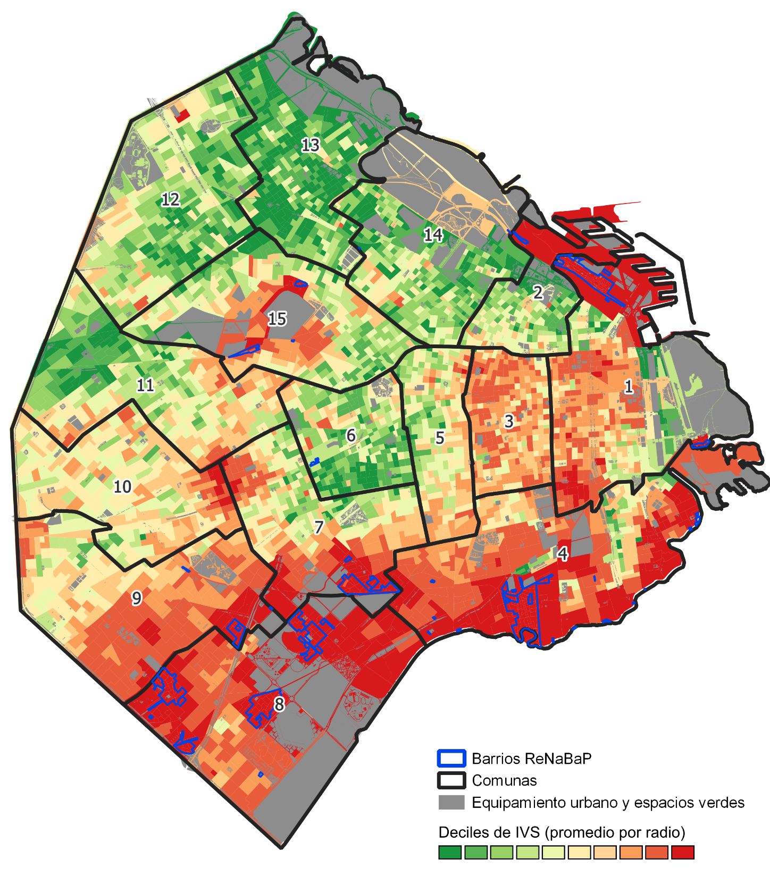Fuente: UEICEE - Equipo Indicadores Socio-Educativos (Elaboración del IVS en base a datos del CNPHyV, 2022 del INDEC) y Equipo Mapa.

- La zona sur “extendida” (Comunas 4 y 8), concentra los radios más críticos de la Ciudad (Villa Soldati, V. Lugano, V. Riachuelo, Pompeya y La Boca, entre otros). A ellas se suman áreas aledañas: la parte sur de las Comunas 9 y 7 (villa 1-11-14 y el barrio Mataderos) y las Comunas 1 y 3 que son algo más heterogéneas pero con mayor vulnerabilidad, que contrastan más abruptamente con las Comunas 2 y 5 que con la zona sur. El noreste de la Comuna 4 parece continuar en el sureste de la 1, donde se combinan radios con vulnerabilidad baja o nula (San Telmo y Puerto Madero).
- La zona norte concentra la mayor parte de los radios más favorecidos de CABA (Comunas 2, 12, 13, el norte de la 14 y parte de la 11). Se trata de los barrios de Recoleta, Belgrano, Colegiales, Urquiza, Nuñez, Devoto y parte de Palermo, entre otros. Su composición resulta similar a la Comuna 6 que ocupa el centro geográfico de CABA donde se ubica el barrio de Caballito.
- La zona centro se conforma por una franja que atraviesa toda la CABA de este a oeste, con Comunas más heterogéneas pero de radios de baja vulnerabilidad y con algunos “enclaves” . Esta zona es una suerte de “puente” ya que muestran la transición o pasaje de las condiciones del sur a las del norte. Comprende a las Comunas 10 y 5 donde se ubican los barrios de Almagro y Montecastro, el norte de la Comuna 9 y la 7 (Parque Chacabuco y Flores norte) y también, la parte sur de las Comunas 2, 14 y 15 incluyendo así a Barrio Norte y parte de Palermo, entre otros.
Se puede notar la sensibilidad de indicador para captar la vulnerabilidad dado que todos los barrios de ReNaBap se ubican en los radios de IVS más elevado o crítico.
Wacquant utiliza el término “enclave” el cual refiere a espacios cerrados, segregados y simbólicamente estigmatizados, donde se concentra la marginalidad y se rompe la integración con el resto de la ciudad-. Por ejemplo: “Playón de Fraga/Chacarita”, la intersección de las Comunas 7, 10 y 11 que es una zona comercialmente textil con poblaciones extranjeras o el Barrio “Mitre” el único con IVS crítico dentro de la Comuna 12. Lo contrario, ocurre en la Comuna 1 por las megaconstrucciones inmobiliarias frente a la Dársena Sur.
La comparación intercensal permite ver la profundización de la concentración de la vulnerabilidad hacia el Sur, fragmentándose más con respecto al norte.
Hacia el año 2022 se evidencia algunas transformaciones del espacio urbano con respecto al mapa social del 2001: En ciertas áreas impactaron algunas acciones gubernamentales destinadas a la reducción del déficit habitacional (Ley 341, IVC, Plan Federal, planes de integración y urbanización de villas como la 20, la 31 y Soldati) pero también ciertos barrios transitaron un proceso de reconversión debido a inversiones inmobiliarias privadas (por ejemplo, Puerto Madero, Palermo, Chacarita y San Telmo).
Si bien el sur para 2001 era homogéneamente crítico, en 2022 se combinaron radios de vulnerabilidad alta con muy alta y se extendió la problemática hacia las Comunas 1 y 3 que donde se expandieron las condiciones más críticas. En estos 21 años, las comunas 11 y 12 mejoraron sus condiciones de vida. Por su parte, la zona central expresaba menor similitud en el 2001 con los límites del sur, pero mayor progresión con las zonas más favorecidas de la Ciudad. Con respecto a los “enclaves” o “fragmentos” identificados, en 2001 ya estaban presentes, sin embargo hacia 2022 disminuyeron su extensión y se encuentran más integrados con el contexto de cercanía.

Mapa 3: Deciles del promedio de IVS de los hogares, por radio censal. CABA, 2001
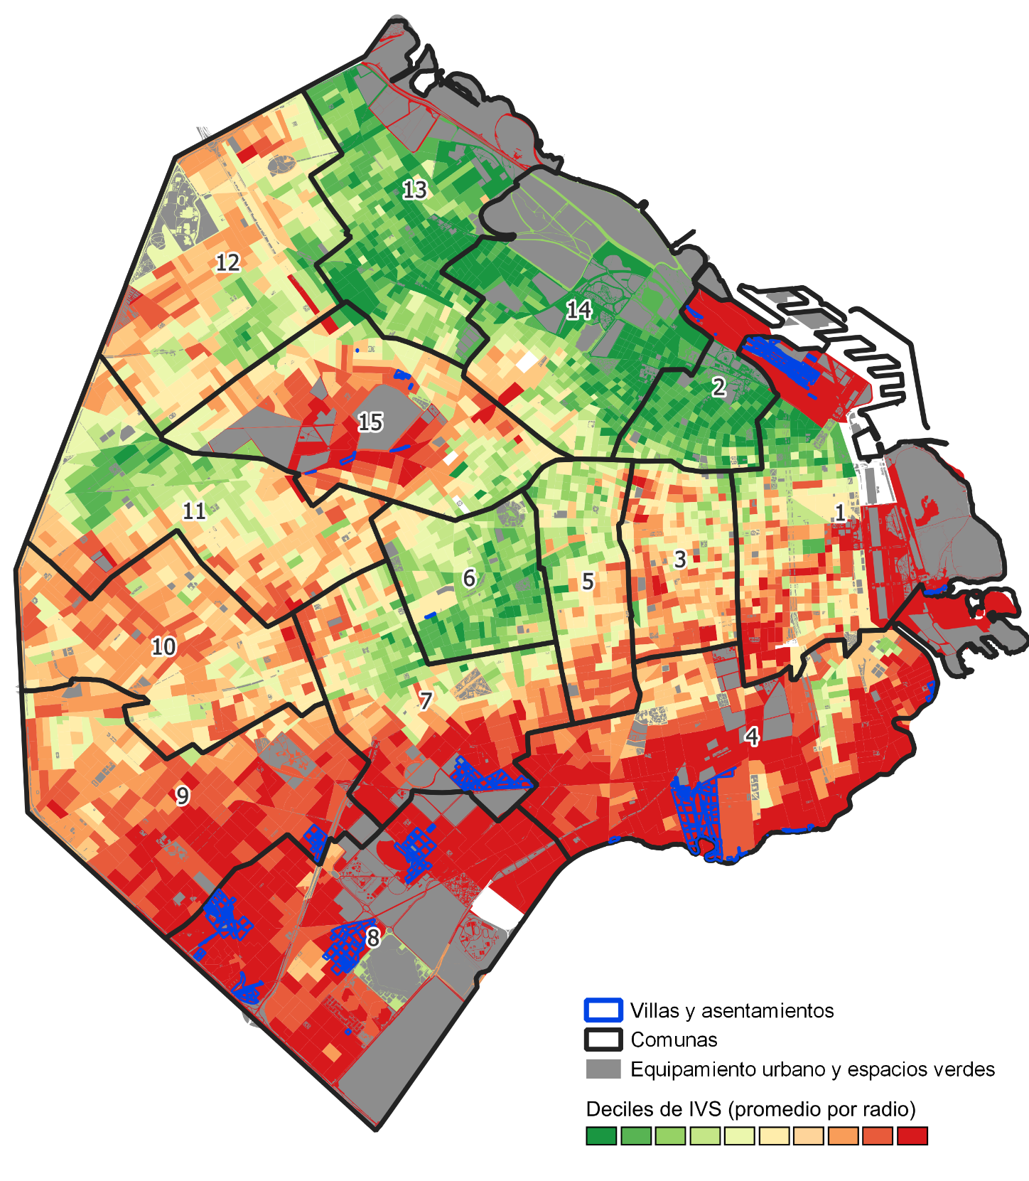
Fuente: UEICEE - Equipo Indicadores Socio-Educativos (Elaboración del IVS en base a datos del CNPHyV, 2001 del INDEC) y Equipo Mapa.

- Logros educativos en contexto

Se trabajó con los resultados -por escuela y fracción censal de las mismas- de las pruebas de matemáticas y lengua de los alumnos de 7mo grado de primaria de la Ciudad de Buenos Aires relevados en el operativo de evaluación FEPBA del año 2023.
Se observa la relación entre el IVS de la fracción de la escuela y el promedio que asumieron las escuelas en cada evaluación por medio de la georeferenciación de los resultados, lo cual permite ver cómo se distribuyen los logros a nivel territorial según el contexto de las escuelas y a nivel de fracción observar la dispersión interna. Se presentarán conclusiones acerca de la relación observada en el mapa. Es decir, se observará si los mejores resultados se concentran en zonas menos vulnerables, y de qué forma se concentran o dispersan los resultados menos favorables.
Como muestran los mapas siguientes, correspondientes al sector Estatal, las escuelas con los resultados más bajos se concentran en el sur de la ciudad (negro y gris), algunas en la franja central, muy pocas en el norte. Las escuelas con los mejores resultados no aparecen prácticamente en el sur, se encuentran prácticamente en el norte y franja central. Una distinción entre ambos mapas está dada porque en matemáticas las escuelas con más bajos resultados se hacen más presentes en el norte que las de bajos resultados en lengua.

Mapa 4. Escuelas del sector Estatal según puntajes de las pruebas FEPBA de Lengua 2023 por quintiles de IVS 2022. Ciudad de Buenos Aires

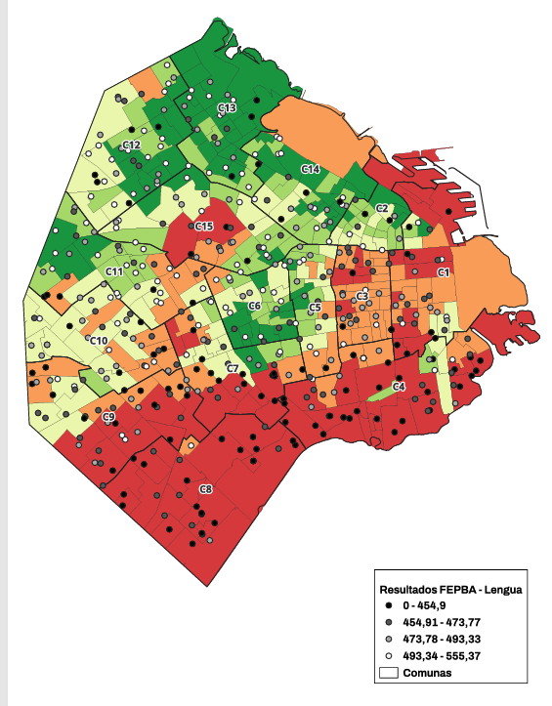
Fuente: UEICEE - Equipo Indicadores Socio-Educativos. Elaboración en base a datos de FEPBA 2023 y el IVS en base a datos del CNPHyV, 2022 del INDEC) y Equipo Mapa.

Mapa 5. Escuelas del sector Estatal según puntajes de las pruebas FEPBA de Lengua 2023 por quintiles de IVS 2022. Ciudad de Buenos Aires
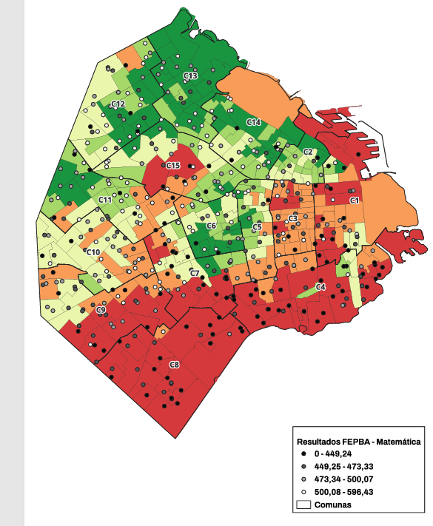
Fuente: UEICEE - Equipo Indicadores Socio-Educativos. Elaboración en base a datos de FEPBA 2023 y el IVS en base a datos del CNPHyV, 2022 del INDEC) y Equipo Mapa.

Además, se aborda esa relación pero desde la clasificación de Grupos de Desempeño que permite asociar la proporción de alumnos según el logro en 4 grupos. Esta estrategia brinda la posibilidad de conocer la cantidad de alumnos con cada logro según el contexto al que pertenece la escuela.

En ese sentido la Tabla 2 permite observar que en los deciles de IVS más vulnerables (9 y 10) la proporción de alumnos en los Grupos de inferior desempeño en Lengua (1 y 2) es mayor a la de los grupos con mejor desempeño (3 y 4). Y cuando la vulnerabilidad es baja (deciles 1 a 3) los alumnos tienen mejor desempeño (3 y 4).

Tabla 2 Distribución porcentual de los alumnos en los grupos de desempeño de Lengua según deciles de IVS
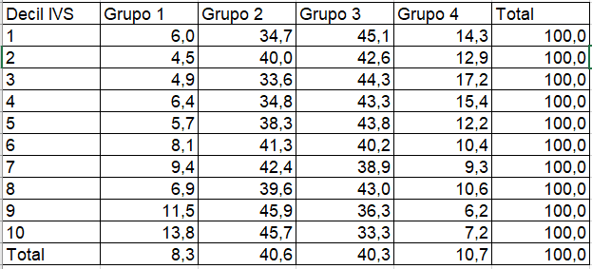
Fuente: UEICEE - Equipo Indicadores Socio-Educativos. Elaboración en base a datos de FEPBA 2023.

En la evaluación de matemáticas si bien el 43,3% pertenece al grupo más bajo (1), la proporción se incrementa progresivamente a medida que aumenta la vulnerabilidad mostrando una brecha que va del 32,7% en el decil 1 a 53,1% en el decil 10. En el polo opuesto aquellos con el desempeño más elevado disminuyen también paulatinamente a medida que la vulnerabilidad se incrementa: el 11,6% de los alumnos del decil 1 está en el grupo 4 y del decil 10 tan solo el 4,1%.

Tabla 3 Distribución porcentual de los alumnos en los grupos de desempeño de Matemática según deciles de IVS
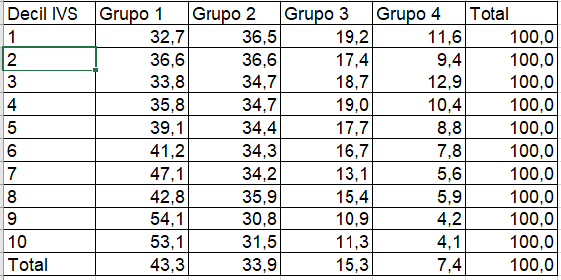
Fuente: UEICEE - Equipo Indicadores Socio-Educativos. Elaboración en base a datos de FEPBA 2023.

Discusión:

El trabajo propone 3 líneas de discusión principalmente:

- El IVS como recurso metodológico para contextualizar procesos educativos (revisión metodológica, descripción de su evolución y caracterización de la Ciudad de Buenos Aires). Identificando patrones de distribución territorial de la vulnerabilidad en relación con características del territorio asociadas al contexto y ver si se profundizan tendencias hacia la relocalización, segmentación o polarización en determinadas zonas

- Observar resultados empíricos, para ver cómo afecta el contexto los logros educativos (relación IVS - pruebas de evaluación FEPBA)

- Proponer otros posibles usos del IVS. Aplicado al campo educativo, es posible caracterizar las escuelas en función del territorio donde se emplazan; realizar agrupamientos o tipologías triangulando con otras fuentes de datos; identificar áreas con población más vulnerable para priorizar políticas; monitorear indicadores educativos en determinado umbral de IVS; calcular el IVS para la población en edad escolar.

Referencias bibliográficas
Castel, R. (1991) Los desafiliados: Precariedad del trabajo y vulnerabilidad social”, Topía, 1991
Con, Melina (2025) Documento de actualización metodológica del IVS. UEICEE, Equipo Indicadores Educativos. (en prensa)
Con, Melina (2025) ¿Somos todos vulnerables? 21 años después: comparabilidad intercensal del IVS (2001-2022) análisis utilizando RedatamX en Argentina. CELADE-CEPAL, en Redatam Informa Nº31
Con, Melina. (2026) El mapa social de la Ciudad. El Indicador de Vulnerabilidad Social (IVS) como herramienta para el diseño y monitoreo de política educativa con enfoque territorial. UEICEE
Di Virgilio, M. y Serrati, P. (2019). Las desigualdades educativas en clave territorial OEI - UEICEE
Di Virgilio, M., Marcos, M y Mera, G. (2015). Las ciudades dentro de la ciudad: características sociodemográficas y habitacionales de la Ciudad de Buenos Aires según sus tipos de hábitat. Población de Buenos Aires. DGEYC
Harvey, D. (1997) Urbanismo y desigualdad social. Siglo XXI Editores
Lopez, N. (2004) Educación y equidad. Algunos aportes desde la noción de educabilidad.
Fanfani, E. (comp) (2009) Diversidad cultural, desigualdad social y estrategias de políticas educativas.
Sabatini, F. (2003) La segregación social del espacio en las ciudades de América Latina.
Tedesco, J. C. (2009). Calidad de la educación y políticas educativas (prueba de galera). Portal Juan Carlos Tedesco, Universidad Pedagógica Nacional, Buenos Aires, Argentina.
Vignoli, J.R. (2001) Segregación residencial socioeconómica ¿qué es?, ¿cómo se mide?, ¿qué está pasando?, ¿importa?. CELADE
Wacquant, L. (2007). Los condenados de la ciudad: Gueto, periferia y Estado. Buenos Aires: Siglo XXI Editores.

Robert Castel, Los desafiliados: Precariedad del trabajo y vulnerabilidad social, Topía 1:3, 1991.
Organización de Estados Iberoamericanos
“Los enclaves de relegación urbana no son simples agregaciones de pobreza, sino formaciones sociales donde se acumulan desventajas materiales, aislamiento organizacional y estigmatización simbólica, lo que los separa del resto del espacio urbano.” (Wacquant, L., 2007)

